Министерство науки и высшего образования Российской Федерации

Федеральное государственное бюджетное образовательное учреждение высшего образования

«Рязанский государственный радиотехнический университет имени В.Ф. Уткина»

Кафедра ВПМ

Отчёт о лабораторной работе №1

Тема: «Архитектура ЭВМ и система команд»

По дисциплине

«Операционные системы»

Выполнил студент группы 135

Бардин М.С.

Проверил:

ст. пр. Коротаев А.Т.

Рязань 2023

**Цель работы**

Знакомство с интерфейсом модели ЭВМ, методами ввода и отладки программы, действиями основных классов команд и способов адресации.

**Исходные данные** (Вариант 2)



**Ход работы**

1. Переведем данные команды в код, который воспринимает данная ЭВМ.

IR не указано, следовательно у нас нет данных для входного регистра.

Команда 1 – RD#17 (RD -17, ) Чтение Acc ← DD. Код: 211017.

Команда 2 – SUB #9 (SUB - 24) Вычитание Acc ← Acc – DD. Код: 241009.

Команда 3 – WR 16 (WR - 22) Запись в ячейку. M(*) ← Acc. Код: 220016.

Команда 4. Код: 222016

Команда 5 – JNS 001 (JNS - 14) Переход, если положительно. Код: 140001.

Команда и код соответственно (Рисунок 1)

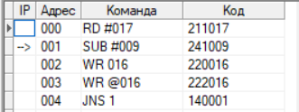

Рисунок 1 – Команда – код.

1. В результате выполнения команды произошло чтение числа 17.

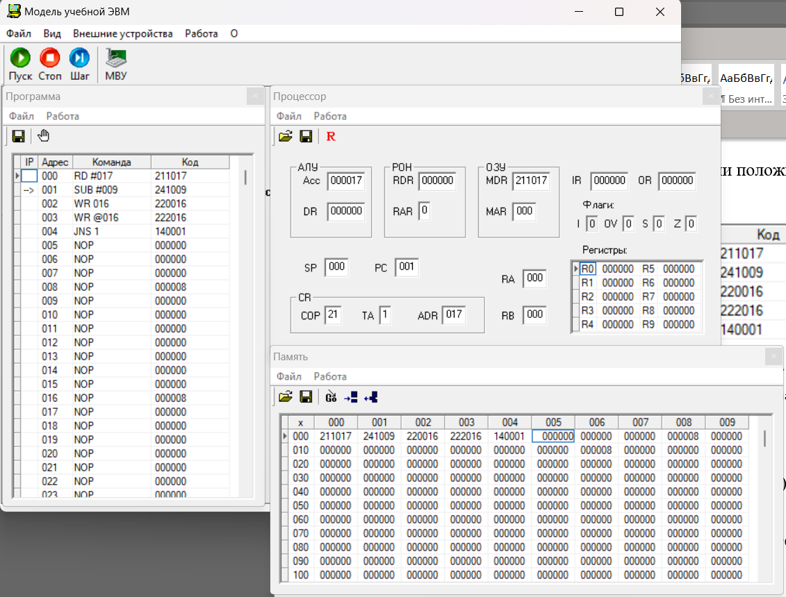

Рисунок 2 – Выполнение команды 1.

1. В результате выполнения произошло вычитание. 17 – 9 = 8.

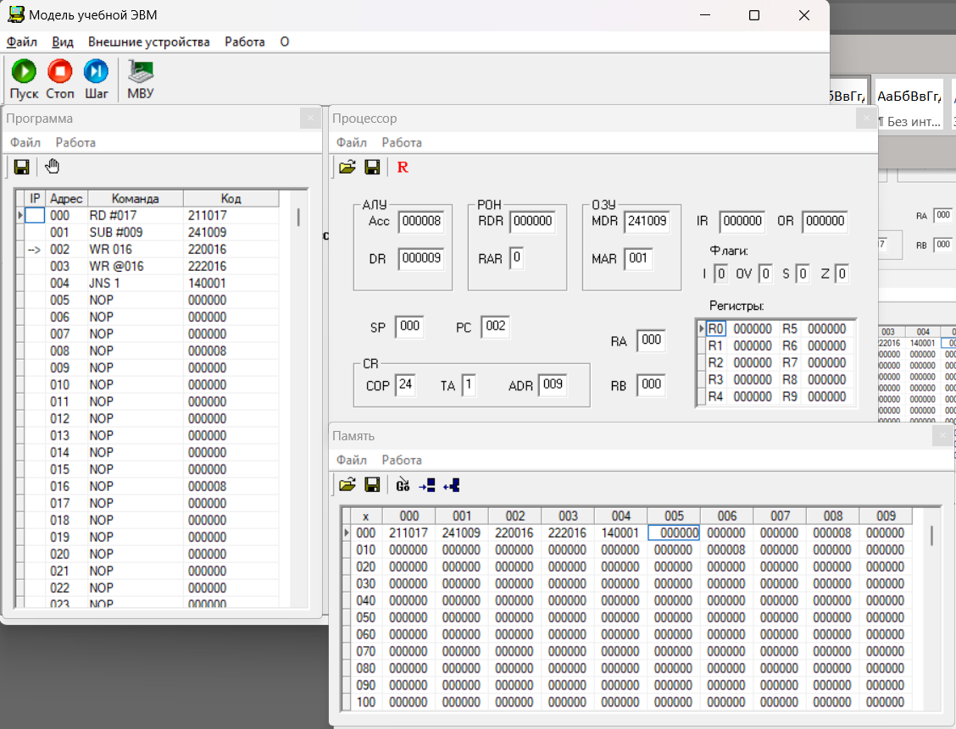

Рисунок 3 – Выполнение команды 2.

1. В результате выполнения произошла запись числа 8 в ячейку(PC) с номером 16.

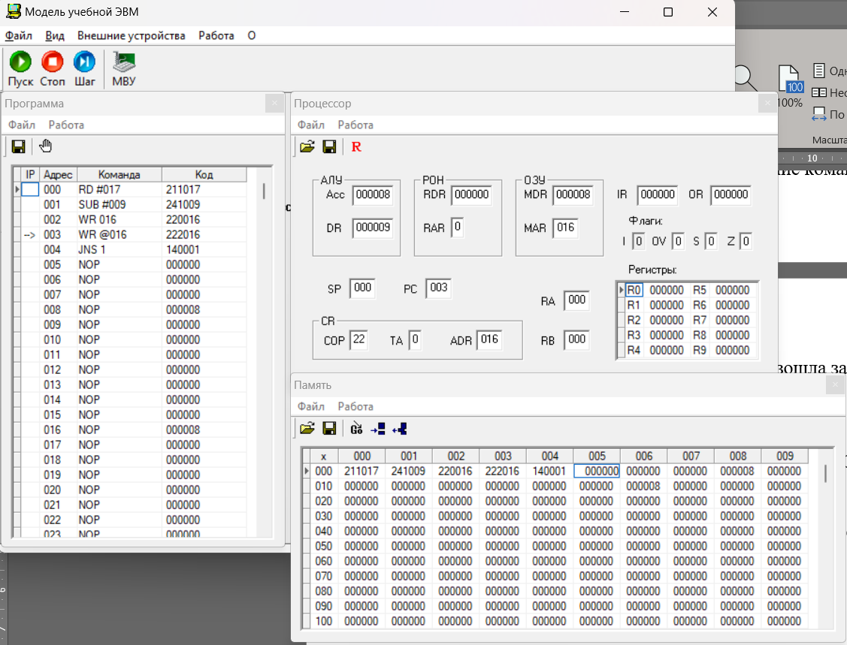

Рисунок 4 – Выполнение команды 3.

1. В результате произошла запись числа 8 в ячейку(PC) с номером 8.

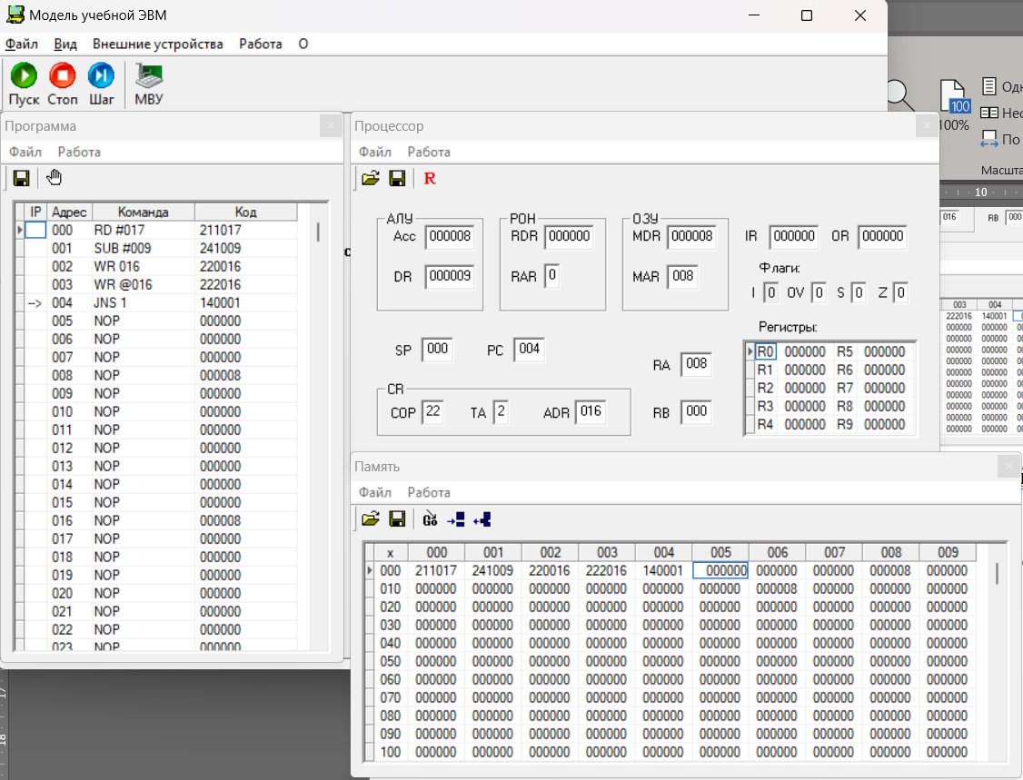

Рисунок 5 – Выполнение команды 4.

1. В результате выполнения команды происходит переход в ячейку(PC) с номером 1.

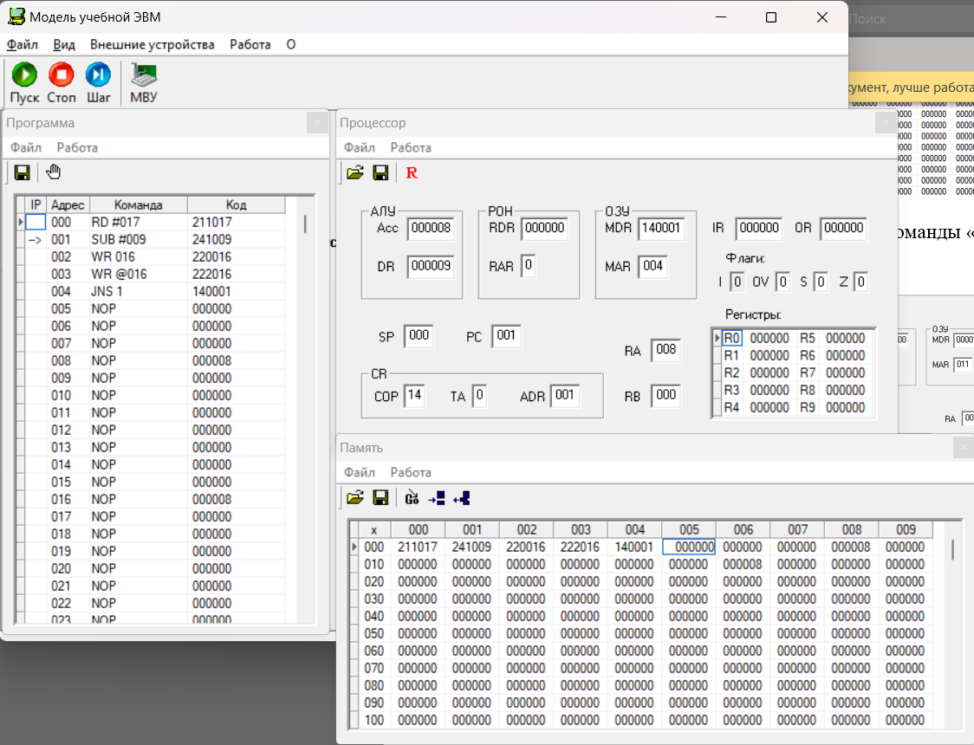

Рисунок 6 – Выполнение команды 5.

Результат работы

|  |  |  |  |
| --- | --- | --- | --- |
| PC | Acc | М (016) | М (008) |
| 0000 | 000000 | 000000 | 000000 |
| 0001 | 000017 | - | - |
| 0002 | 000008 | - | - |
| 0003 | 000008 | 000008 | - |
| 0004 | 000008 | 000008 | 000008 |
| 0001 | 000008 | 000008 | 000008 |
| 0002 | 100001 | 000008 | 000008 |
| 0003 | 100001 | 100001 | 000008 |

**Заключение**

Были приобретены ознакомительные навыки с интерфейсом модели ЭВМ, методами ввода и отладки программы, действиями основных классов команд и способов адресации.